Министерство транспорта Российской Федерации

Федеральное государственное автономное образовательное

учреждение высшего образования

«Российский университет транспорта»

(ФГАОУ ВО РУТ(МИИТ), РУТ (МИИТ)

Институт транспортной техники и систем управления

Кафедра «Управление и защита информации»

Лабораторная работа № 2

по дисциплине: «Программирование и основы алгоритмизации»

на тему: «Типовая задача ввода-вывода. Побуждающие сообщения. Присвоение»

Выполнил: ст. гр. ТУУ-111

Ванчаев Д.С.

Вариант №10

19.10.2024

Проверил: к.т.н., доц. Сафронов А.И.

Москва – 2024 г.

**1. Цель работы**

Целью данной работы является освоение различных методов ввода-вывода информации в консоль с использованием интегрированной среды разработки *Microsoft Visual Studio* и языка программирования *C#*. В работе необходимо реализовать вывод сообщений с использованием строковых констант, интерполяции строк, конкатенации строк и строковых методов.

**2.Формулировки задач:**

Формулировка задачи *1*:

Организовать параметрический вывод в консоль сообщения вида, представленного строковой константой. Подобрать подходящие типы данных для перечисленных переменных, основываясь на константах, указанных после математических знаков равенства «=».

"{1} поклон {4}{0} {2} хозяину {5} хозяйкой{0} {3} добрым людям», где

0 – cnstI = ',',

1 – cnstII = 1,

2 – cnstIII = 2,

3 – cnstIV = 3,

4 – cnstV = "Богу",

5 – cnstVI = 'с',

6 – cnstVII = "всем".

Формулировка задачи *2*:

При использовании механизма интерполяции строк (начинается со служебного символа «*$*»), внедрённого в язык *C#*, начиная с версии *Microsoft Visual Studio* от 2015 года ввести конструкцию из переменных, образующих предложение, записанное транслитерацией так, чтобы результирующая строковая конструкция в консоли так же оказалась осмысленным предложением, но другим (иного содержания), записанным кириллицей.

$"{I} {kazhdiy} {poshel} {svoeyu} {dorogoy} {a} {poezd} {ushel} {svoey}"

a = "ни",

dorogoy = '–',

I = "За",

kazhdiy = 2,

poezd = 1,

poshel = "зайцами",

svoey = "поймаешь"

svoeyu = "погонишься",

ushel = "не".

Формулировка задачи *3*:

При выводе каждое слово должно быть символьной константой, каждый служебный символ содержится в символьной переменной и подставляется в итоговую конструкцию через неё, все числовые значения содержатся в целочисленных переменных. Элементы итоговой конструкции должны быть сопряжены посредством конкатенации строк (оператор «+»).

И швец, и жнец, и на дуде игрец.

Формулировка задачи *4*:

Выполните замену одних символов на другие посредством обёртывания результата *Replace()* ещё одним *Replace()*-методом:

"Тр_пинка, зап__х, жур__вли, д__лёкая, _сенние, схв__тил, д_лина"*

**3. Схема алгоритма**

**3.1. Параметрический вывод**

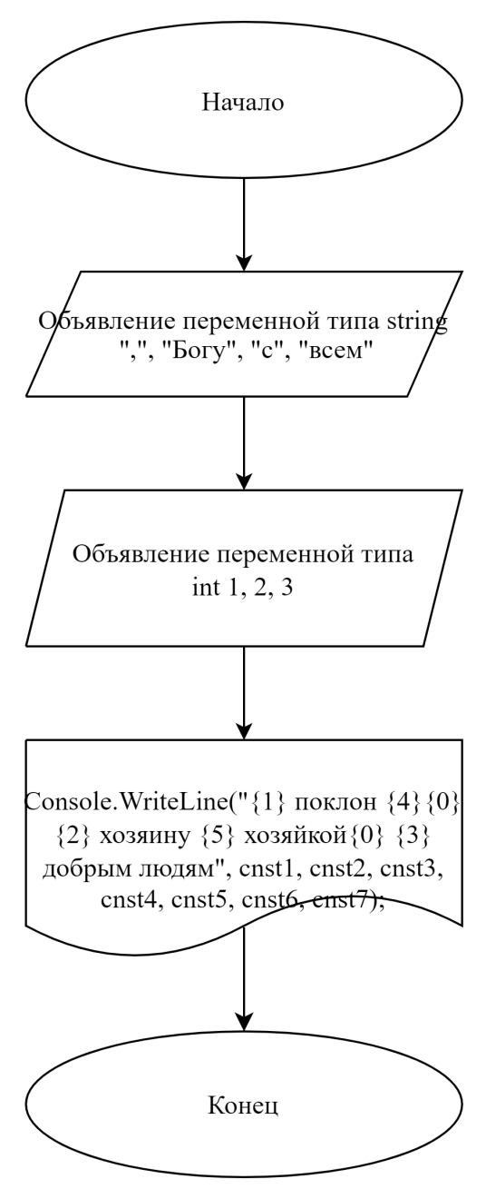

Рисунок 3.1 – Схема алгоритма задачи на константы

**3.2. Интерполяция строк**

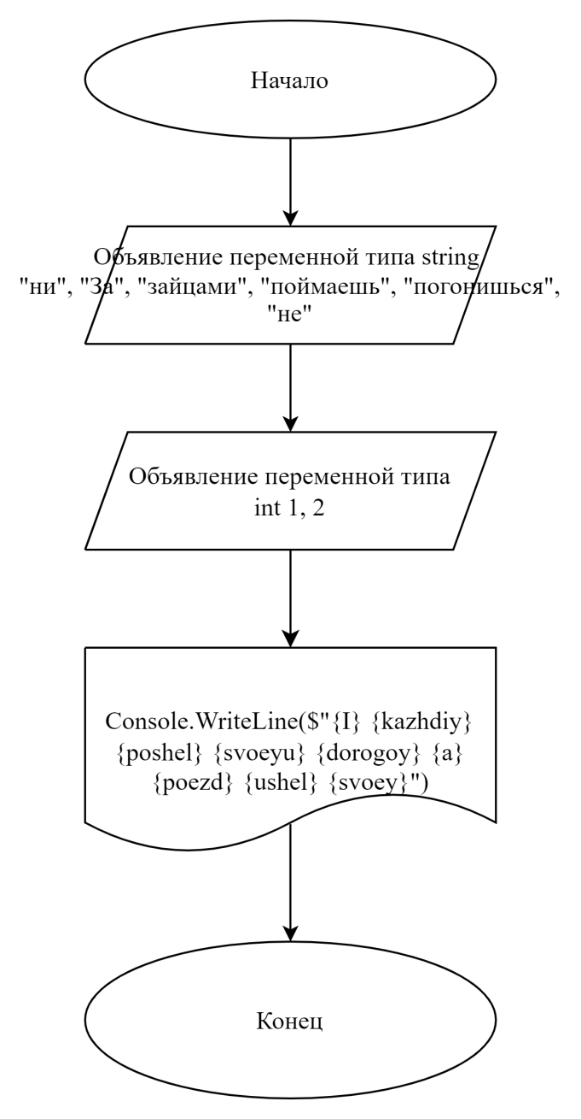

Рисунок 3.2 – Схема задачи на переменные

**3.3. Конкатенация строк**

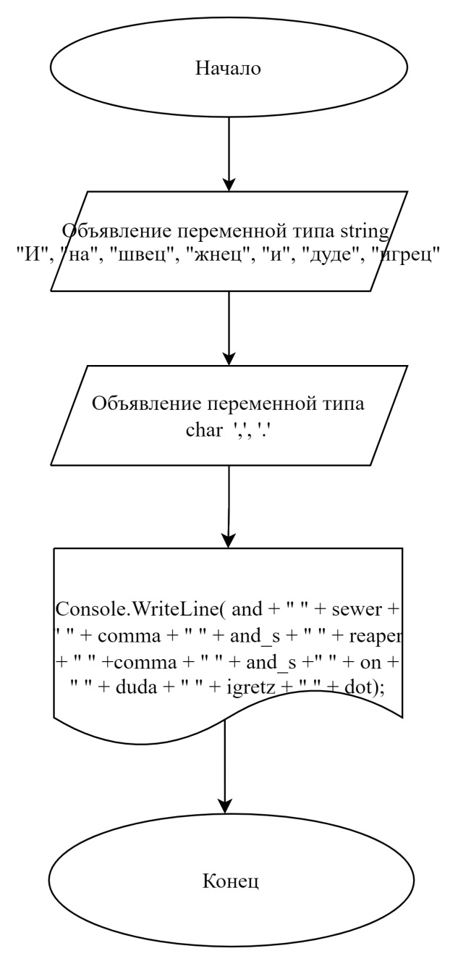

Рисунок 3.3 – Схема алгоритма задачи на конкатенацию

**3.4. Строковые методы**

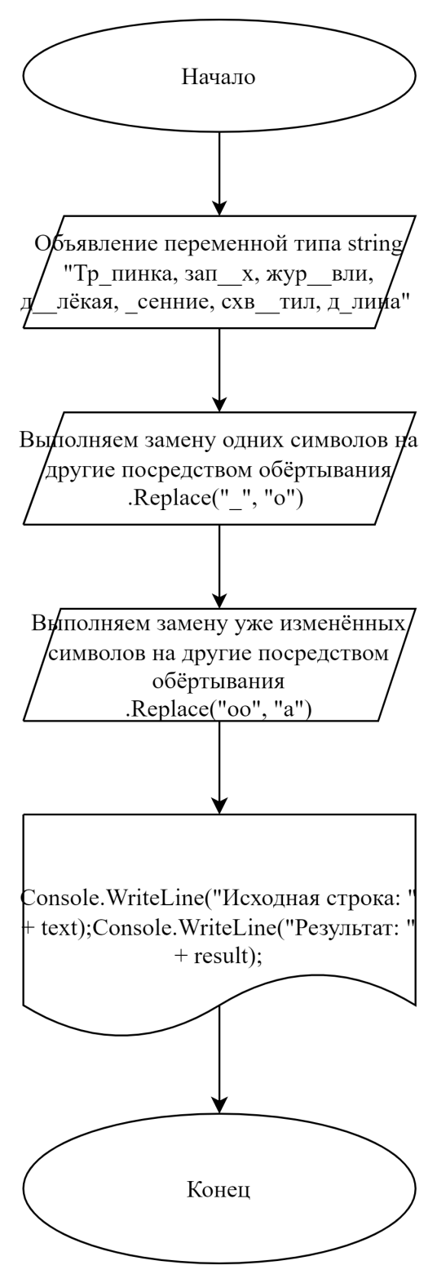

Рисунок 3.4 – Схема алгоритма задачи на строковые методы

1. **Подбор тестовых примеров**

**4.1. Параметрический вывод**

Тестовая строка:"{1} поклон {4}{0} {2} хозяину {5} хозяйкой{0} {3} добрым людям»

Подставляемые значения:

cnst1 = ",".

cnst2 = 1.

cnst3 = 2.

cnst4 = 3.

cnst5 = "Богу".

cnst6 = "с".

cnst7 = "всем".

Ожидаемый результат: 1 поклон богу, 2 хозяину с хозяйкой, 3 всем добрым людям

**4.2. Интерполяция строк**

Ввод:

a = "ни".

dorogoy = '-'.

I = "За".

kazhdiy = 2.

poezd = 1.

poshel = "зайцами".

svoey = "поймаешь".

svoeyu = "погонишься".

ushel = "не".

Вывод: За 2 зайцами погонишься - ни 1 не поймаешь

**4.3. Конкатенация строк**

Исходные данные:

Строка: “И швец, и жнец, и на дуде игрец.”

Ожидаемый результат: И швец, и жнец, и на дуде игрец.

**4.4. Строковые методы**

Исходная строка: "Тр_пинка, зап__х, жур__вли, д__лёкая, _сенние, схв__тил, д_лина"

Ожидаемый результат: Тропинка, запах, журавли, далёкая, осенние,

схватил, долина

**5. Листинг (код программы)**

**5.1. Параметрический вывод**

using System;

namespace task_2_1

{

class Program

{

public static void Main(string[] args)

{

string cnst1 = ",";

int cnst2 = 1;

int cnst3 = 2;

int cnst4 = 3;

string cnst5 = "Богу";

string cnst6 = "с";

string cnst7 = "всем";

Console.WriteLine("Выводимое константное сообщение...");

Console.WriteLine("{1} поклон {4}{0} {2} хозяину {5} хозяйкой{0} {3} добрым людям", cnst1, cnst2, cnst3, cnst4, cnst5, cnst6, cnst7);

Console.WriteLine("Нажмите любую клавишу для завершения");

Console.ReadKey(true);

}

}

}

**5.2. Интерполяция строк**

using System;

namespace task_2_2

{

class Program

{

static void Main(string[] args)

{

string a = "ни";

char dorogoy = '-';

string I = "За";

int kazhdiy = 2;

int poezd = 1;

string poshel = "зайцами";

string svoey = "поймаешь";

string svoeyu = "погонишься";

string ushel = "не";

Console.WriteLine("Выводимое константное сообщение:");

Console.WriteLine($"{I} {kazhdiy} {poshel} {svoeyu} {dorogoy} {a} {poezd} {ushel} {svoey}");

Console.WriteLine("Нажмите любую клавишу для завершения");

}

}

}

**5.3. Конкатенация строк**

using System;

namespace task_2_3

{

class Program

{

static void Main(string[] args)

{

string and = "И";

string on = "на";

string sewer = "швец";

string reaper = "жнец";

char comma = ',';

string and_s = "и";

string duda = "дуде";

string igretz = "игрец";

char dot = '.';

Console.WriteLine("Выводимое константное сообщение...");

Console.WriteLine( and + " " + sewer + " " + comma + " " + and_s + " " + reaper + " " +comma + " " + and_s +" " + on + " " + duda + " " + igretz + " " + dot);

Console.WriteLine("Нажмите любую клавишу для завершения.");

Console.ReadKey(true);

}

}

}

**5.4.** **Строковые методы**

using System;

namespace task_2_4

{

internal class Program

{

static void Main(string[] args)

{

string text = "Тр_пинка, зап__х, жур__вли, д__лёкая, _сенние, схв__тил, д_лина";

string result = text

.Replace("_", "о")

.Replace("оо", "а");

Console.WriteLine("Исходная строка: " + text);

Console.WriteLine("Результат: " + result);

Console.ReadKey(true);

}

}

}

**6. Расчёт тестовых примеров на ПК (Тестирование)**

**6.1.** **Параметрический вывод**

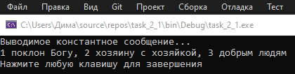

Рисунок 6.1 *–* Тестирование вывода информации параметрическим способом

**6.2. Интерполяция строк**

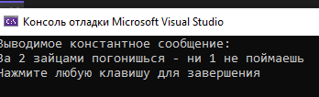

Рисунок 6.2 *–* Тестирование вывода информации с помощью интерполяции строк

**6.3. Конкатенация строк**

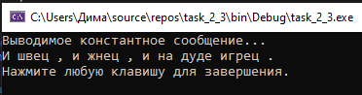

Рисунок 6.3 *–* Тестирование вывода информации с помощью конкатенации строк

**6.4. Строковые методы**

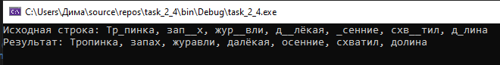

Рисунок 6.4 *–* Тестирование вывода информации строковым методом

**7. Вывод**

В ходе выполнения работы были реализованы различные способы вывода информации в консоль с использованием языка программирования C#. Параметрический вывод, интерполяция строк, конкатенация и применение строковых методов продемонстрировали возможности гибкой обработки строковых данных. Все задачи были успешно протестированы, и результаты соответствуют ожидаемым. Задачи решены в соответствии с требованиями задания.